Změna dodavatele
Stručný obsah
Změna dodavatele 1
Prodloužení/zkrácení dodávky 15
Změna subjektu zúčtování 23

Přiřazení dodavatele na OPM je možné provést na portále OTE v sekci CDS/ Žádosti o změnu služby na OPM/ Žádosti o změnu služby na OPM, a to pomocí tlačítka „Vytvořit novou žádost“ (v pravém horním rohu) a následné volby „Změna dodavatele“. Žádost lze zadat pro jednotlivý EAN, případně i hromadně pro více EAN.

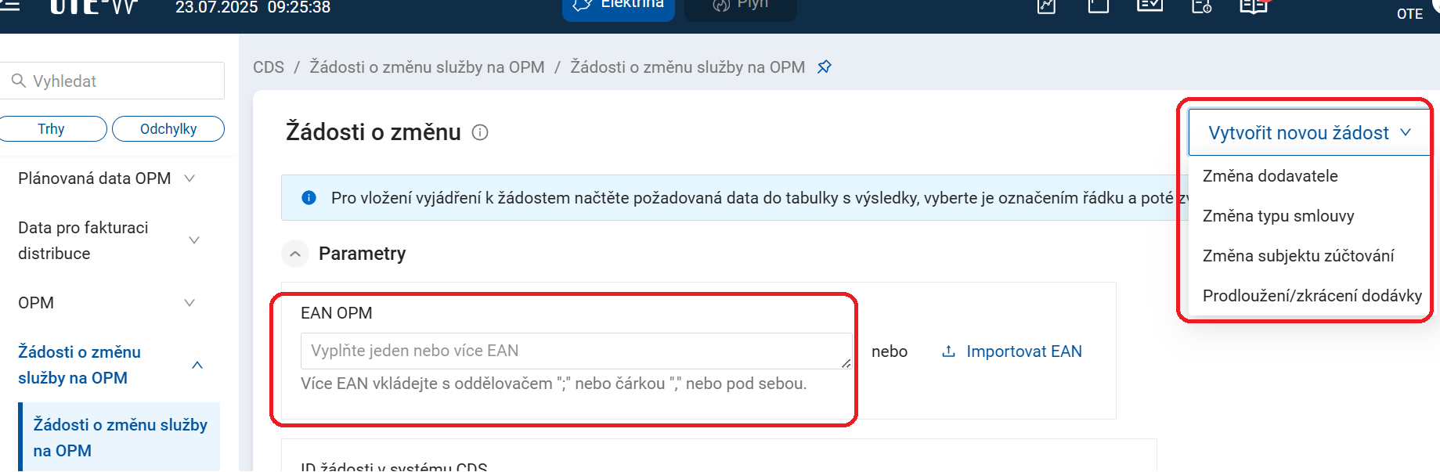

Podání žádosti o přiřazení obchodníka/dodavatele elektřiny a subjektu zúčtování:

EAN OPM – je nutné vypsat 18místný EAN odběrného místa.

V případě hromadné žádosti vložíte EANy do položky „EAN OPM“ pod sebou, případně oddělené oddělovačem “;“ (středník), nebo čárkou “,“.
V případě podání hromadné žádosti je v jedné žádosti možné požádat o změnu dodavatele až u 1 000 EAN OPM najednou.

ID dodavatele – v případě, že jste na portál přihlášen jako žádající dodavatel, bude zde automaticky vyplněn Váš 13místný EAN RÚT, který Vám byl přidělen při registraci OTE.

ID subjektu zúčtování – vyplňte 13místný EAN RÚT kód subjektu, který bude odpovědný za odchylku u daného EAN OPM.

Typ smlouvy – je nutné vybrat jednu z možností.

Způsob uzavření smlouvy – je nutné vybrat jednu z možností.

Důvod pro ZD – je nutné vybrat jednu z možností.
Důvod (odkaz na§ z vyhlášky č.408/2015 Sb.) | Popis
S1 (§33 PTE) | Změna dodavatele za jiného dodavatele
S2 (§40 odst. 2,3 PTE) | Změna dodavatele z dodavatele poslední instance
S3 (§40 PTE) | Změna dodavatele se změnou zákazníka v odběrném místě (přepis)
S4 (§40 odst. 3,4 PTE) | Zahájení dodávek do OM po neoprávněném odběru nebo distribuci
S5 (§12d odstavce 2 EZ) | Zahájení dodávek do OM po DPI - prodloužení dodávek DPI dle §12d odstavce 2 EZ
R0 (§12a, odst.7 EZ) | Zahájení dodávek do OM nově připojeného zák. v režimu DPI dle §12a, odst.7 EZ -
R1 (§44,45 PTE) | Zahájení dodávek do OM nově připojeného zákazníka
V1 (§46 PTE) | Změna dodavatele v nově připojené výrobně
Typy změny dodavatele jsou podrobněji popsány v dokumentu „58 – Proces změny dodavatele 2025.docx“, který je vložen níže.

Datum začátku / ukončení dodavatelského vztahu – datum počátku dodavatelského vztahu musí být stejné nebo vyšší, než je datum, odkdy je registrován příslušný EAN ze strany distributora – doporučujeme k 1. dni v měsíci (možné zadat jenom do budoucnosti).
Datum konce dodavatelského vztahu doporučujeme vyplnit do konce platnosti předpokládané dodávky dle smluvního vztahu, případně na dobu neurčitou (tzn. do 31.12.9999).

Po dokončení vyplňování formuláře pro podání žádosti o změnu dodavatele klikněte na tlačítko „Odeslat“.

Žádost o změnu dodavatele vždy musí být potvrzena, jak ze strany PDS/PLDS, tak v případě, že jste pouze primárním dodavatelem, tak ji musí potvrdit i váš subjekt zúčtování.
Názorný příklad jednotlivých kroků v CS OTE v rámci procesu změny dodavatele:
V našem příkladu jsme použili testovací síť 6666 v SANDBOXu, kde máme tři OPM 859182466660012529, 859182466660012536, 859182466660025635. Žádající dodavatel je EAN RÚT 8591824999608, provozovatel LDS je EAN RÚT 8591824999608 (TESTOVACÍ DISTRIBUTOR) a subjekt zúčtování EAN RÚT 8591824999806 (TESTOVACÍ SZ1).

Vzor vyplnění žádosti o změnu dodavatele (hromadná žádost o ZD pro 3x EAN OPM):

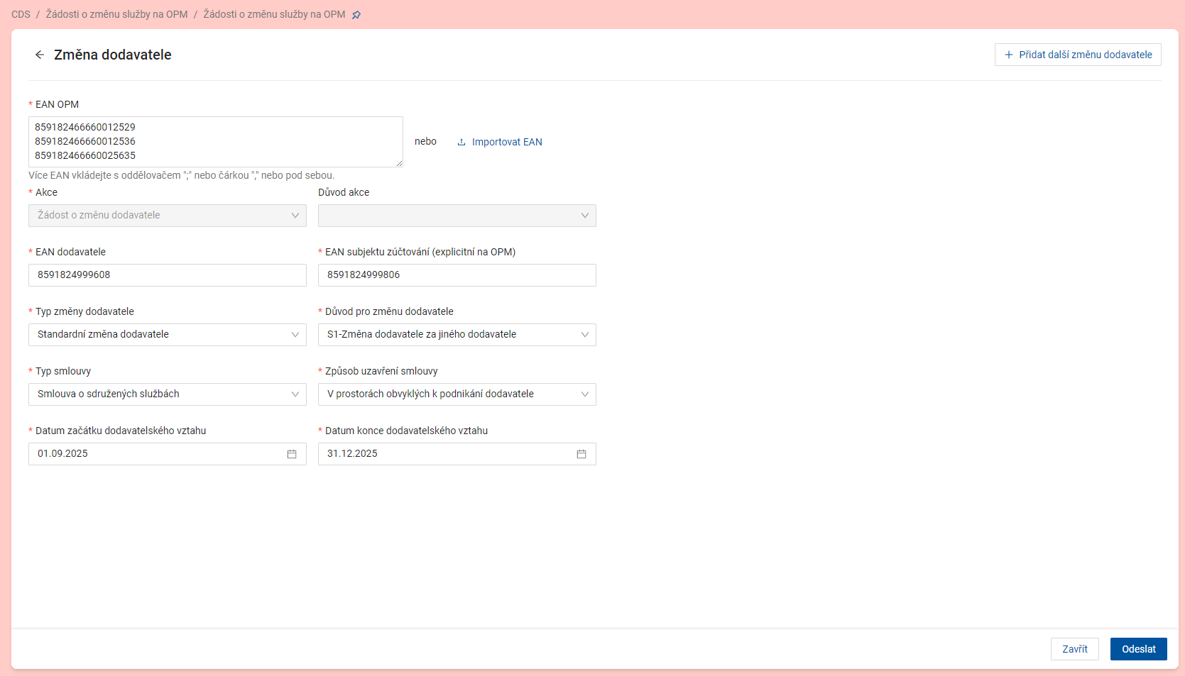

Po stisknutí tlačítka „Odeslat“ …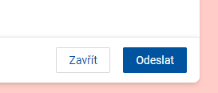… se objeví informace o výsledku zpracování podávané žádosti:

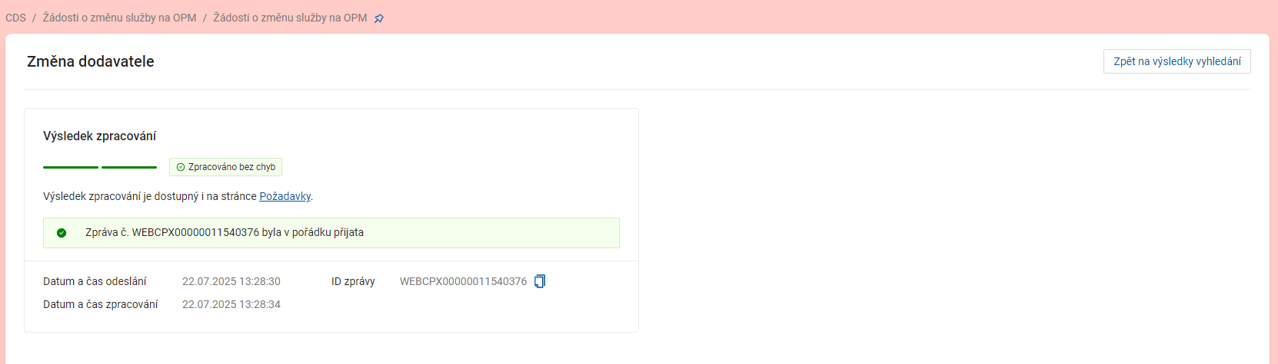

Správnost podaných žádostí si zkontrolujete na portále OTE také v sekci CDS/ Žádosti o změnu služby na OPM/ Žádosti o změnu služby na OPM, kde zadáte EAN OPM, na které máte podánu žádost o změnu dodavatele, a následně kliknete tlačítko „Načíst“.

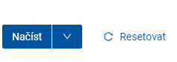

V případě úspěšného podání žádosti o změnu dodavatele zde uvidíte pro příslušný EAN OPM žádost ve statusu „Návrh“. Taková žádost čeká na vyjádření příslušného distributora či subjektu zúčtování. Dokud neuplynou lhůty pro tato vyjádření, bude zde žádost zobrazena stále ve statusu „Návrh“.
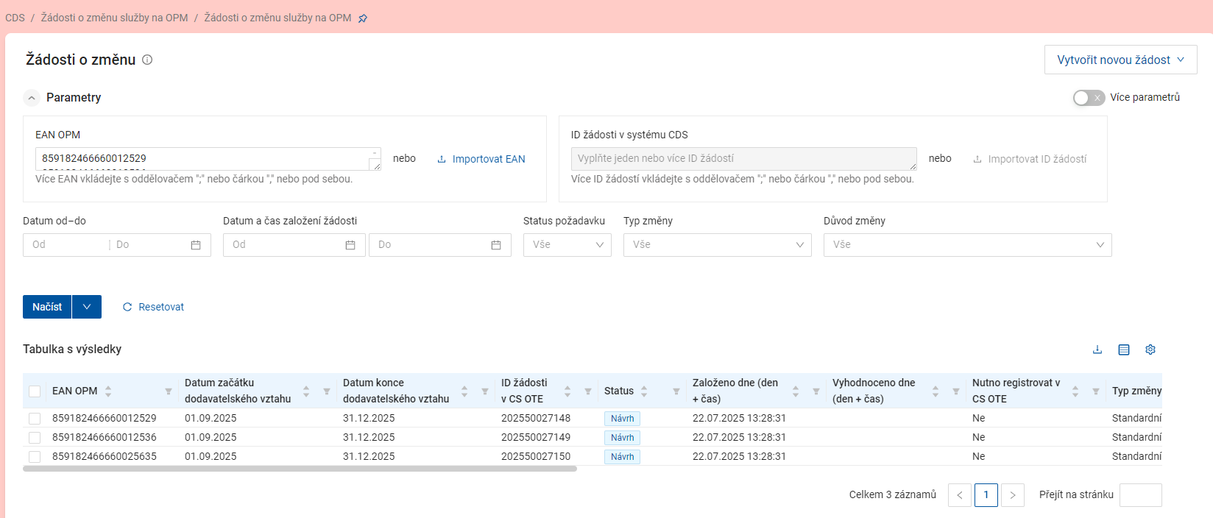

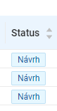

Vložení vyjádření (potvrzení/zamítnutí) z pozice provozovatele distribuční soustavy (PDS)

Tuto akci provádí příslušný provozovatel distribuční soustavy (PDS), a to např. na portále OTE v sekci CDS/ Žádosti o změnu služby na OPM/ Žádosti o změnu služby na OPM, kde příslušný uživatel/provozovatel distribuční soustavy vepíše příslušný EAN OPM, na které je podána žádost o změnu dodavatele, a následně stiskne tlačítko „Načíst“.

Pro vložení vyjádření (potvrzení/zamítnutí) z pozice provozovatele distribuční soustavy uživatel označí příslušný jeden EAN OPM, případně, pokud chce označit všechny EAN OPM, klikne do prvního políčka EAN OPM a vyberou se všechna.

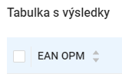

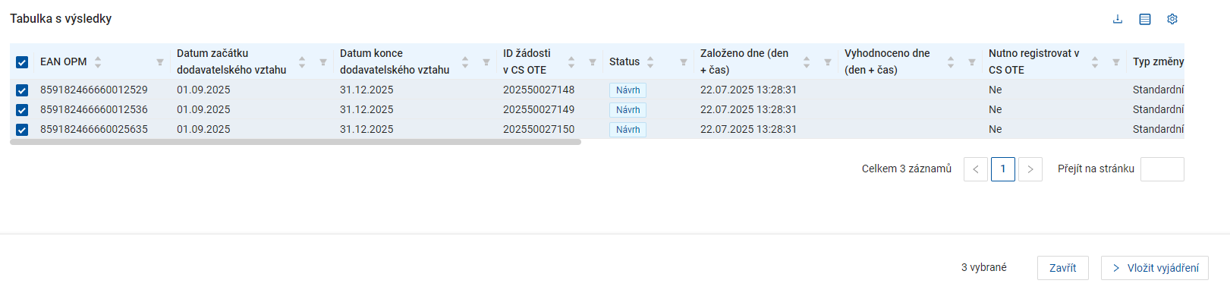
Následně uživatel/provozovatel PDS klikne na tlačítko „Vložit vyjádření“

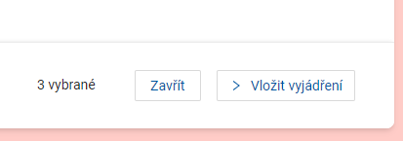

Následně se objeví podokno, kde si uživatel vybere příslušnou roli účastníka – zde potvrzuje z pozice provozovatele distribuční soustavy a vyjadřuje svůj souhlas nebo nesouhlas se změnou dodavatele.
*Role účastníka – PDS
*Vyjádření – Potvrzení uzavření smlouvy o přenosu nebo distribuci elektřiny – pro přijetí této akce musí být EAN OPM registrováno v CS OTE na celé období dle podané žádosti. Pokud příslušný EAN OPM není registrován, je nutné nejdříve příslušný EAN OPM v CS OTE zaregistrovat, případně platnost registrace EAN OPM v CS OTE prodloužit na celé období dle podané žádosti o změnu dodavatele.
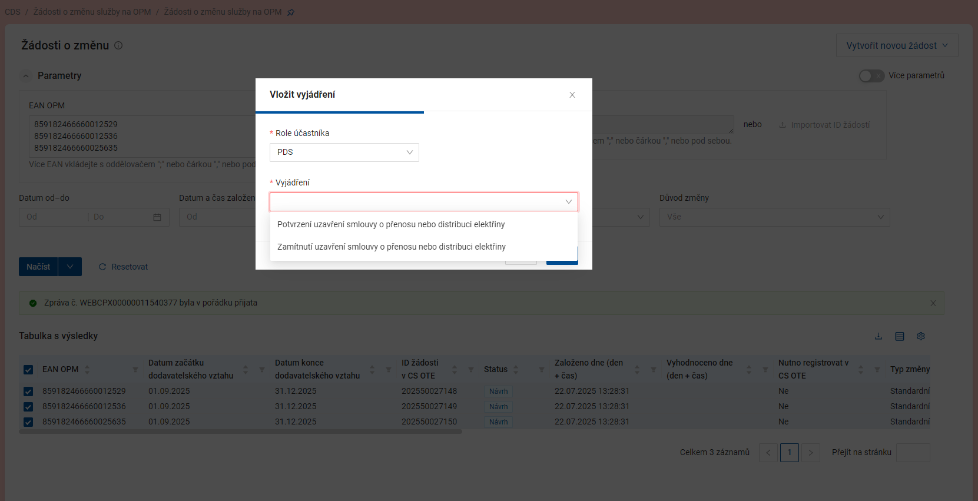
Po odkliknutí tlačítka „Dále“ uživatel doplní příslušný důvod vyjádření.

*Důvod vyjádření – Bez výhrad

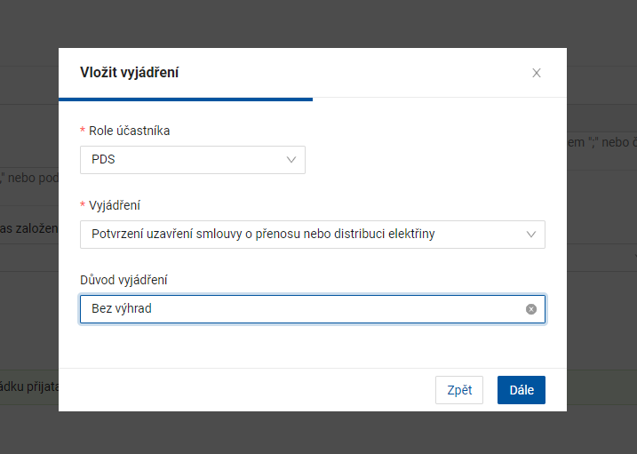

Zda uživatel/provozovatel distribuční soustavy žádost o změnu dodavatele řádně potvrdil, si ověří kliknutím na řádek příslušného EAN OPM. Poté se objeví kompletní výpis aktuálně odsouhlasených akcí.
Jak vidíte na obrázku níže, žádost o změnu dodavatele k EAN OPM je řádně potvrzena ze strany provozovatele distribuční soustavy.
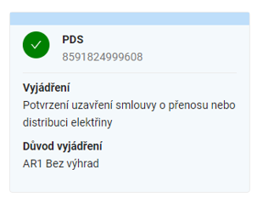
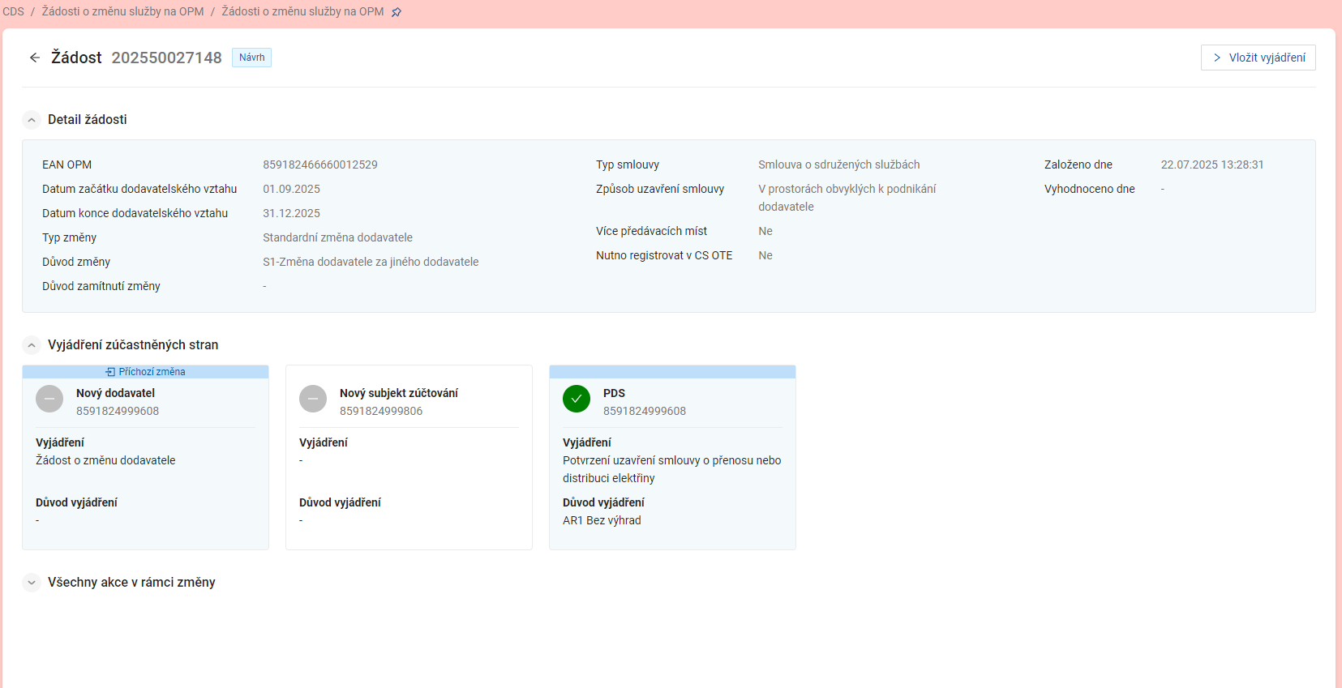

Vložení potvrzení z pozice subjektu zúčtování (SZ)

K žádostem o přiřazení/změnu dodavatele se musí vyjádřit nejen distributor, ale i subjekt zúčtování (SZ).
Žádající dodavatel musí oslovit/kontaktovat svůj subjekt zúčtování s požadavkem, aby se tento SZ vyjádřil k podaným žádostem (termíny pro vyjádření SZ se mohou lišit v závislosti na typu podané žádosti o změnu dodavatele, viz. dokument „58 – Proces změny dodavatele 2025.docx“ na první straně). Po schválení žádosti ze strany subjektu zúčtování je zasílán z CS OTE na dotčené subjekty opis msg-code 182 – Opis potvrzení/zamítnutí převzetí odpovědnosti za odchylku ze strany SZ.

Jak subjekt zúčtování vloží své potvrzení/zamítnutí k žádosti o změnu dodavatele ?
Na portále OTE v sekci CDS/ Žádosti o změnu služby na OPM/ Žádosti o změnu služby na OPM, si daný SZ zadá EAN OPM, na které je podána žádost o změnu dodavatele, a následně stiskne tlačítko „Načíst“.

Subjektu zúčtování se následně objeví podokno, kde si vybere roli účastníka – tj. SZ potvrzuje z pozice/role „Nový subjekt zúčtování“ a vyjadřuje svůj souhlas nebo nesouhlas s podanou žádostí o změnu dodavatele.
*Role účastníka – Nový subjekt zúčtování
*Vyjádření – Souhlas s přiřazením odpovědnosti za odchylku
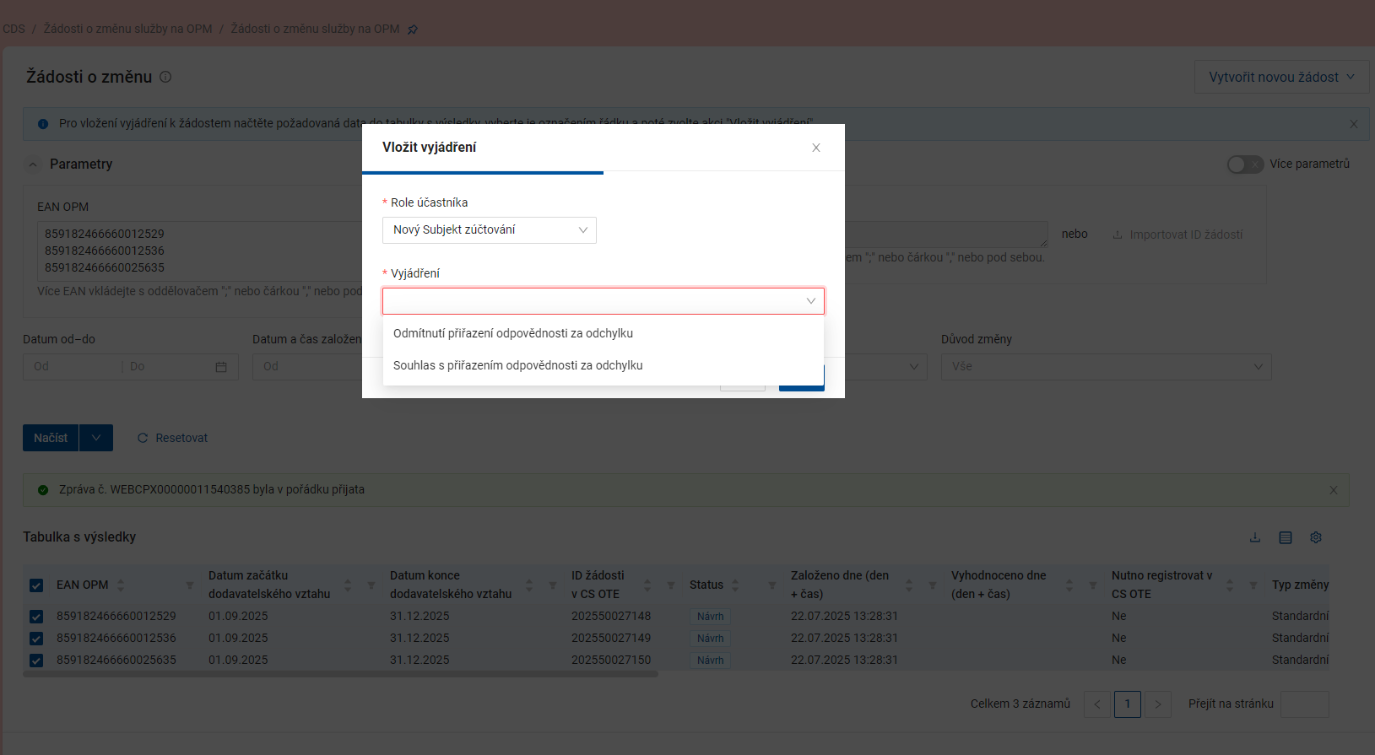

Zda subjekt zúčtování žádost o změnu dodavatele řádně potvrdil, si ověří kliknutím na řádek příslušného EAN OPM. Následně se uživateli objeví kompletní výpis aktuálně odsouhlasených akcí.
Jak vidíte na obrázku níže, EAN OPM je řádně potvrzen ze strany subjektu zúčtování.

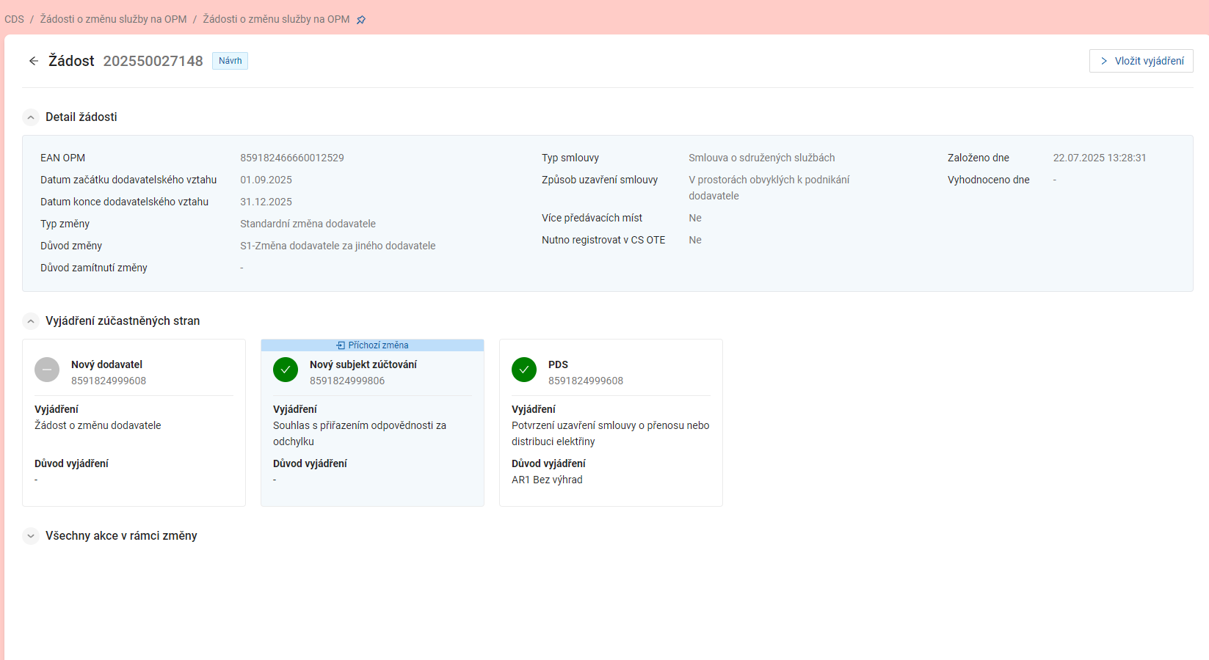

Vyhodnocení žádosti

Poté, co uběhnou legislativní termíny dle vyhlášky o pravidlech trhu s elektřinou pro vyjádření provozovatele distribuční soustavy a vyjádření subjektu zúčtování (termíny pro tato vyjádření se mohou lišit v závislosti na typu podané žádosti o změnu dodavatele, viz. dokument „58 – Proces změny dodavatele 2025.docx“ na první straně), bude žádost o změnu dodavatele vyhodnocena.
Kontrolu vyhodnocených žádostí může uživatel provést v sekci CDS/ Žádosti o změnu služby na OPM/ Žádosti o změnu služby na OPM, a to stejným způsobem, jako když uživatel žádosti potvrzuje.

V případě, že je žádost o změnu dodavatele vyhodnocena jako schválená, ve výpisu se změní Status dané žádosti z „Návrh“ na Status „Schváleno“. Po vyhodnocení žádosti je zasílán na všechny dotčené účastníky trhu msg-code 178 – Výsledky posouzení žádosti o změnu dodavatele.

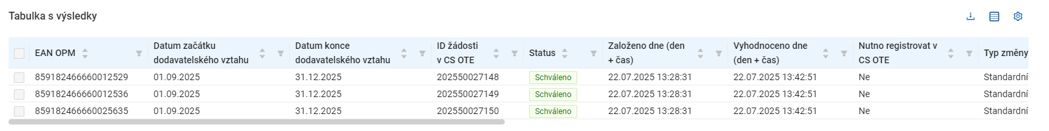

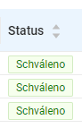

Prodloužení/zkrácení dodávky
Prodloužení dodavatele na OPM je možné provést na portále OTE v sekci CDS/ Žádosti o změnu služby na OPM/ Žádosti o změnu služby na OPM, a to pomocí Vytvořit novou žádost a vybrat Prodloužení/zkrácení dodávky. Žádost lze zadat jednotlivě (pro jeden EAN) nebo hromadně (více EAN). Žádost o prodloužení dodávky může podat POUZE stávající primární dodavatel na EAN OPM.

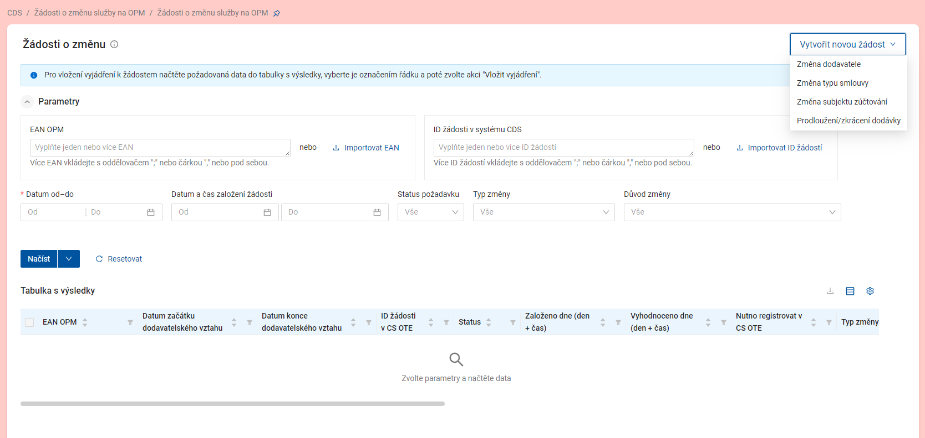

EAN OPM – je nutné vypsat 18místný EAN odběrného místa.
V případě hromadné žádosti vložíte EANy do položky „EAN OPM“ pod sebou, případně oddělené oddělovačem “;“ (středník), nebo čárkou “,“.
V případě podání hromadné žádosti je v jedné žádosti možné požádat o změnu dodavatele až u 1 000 EAN OPM najednou.

ID dodavatele – v případě, že jste na portál přihlášen jako žádající dodavatel, bude zde automaticky vyplněn Váš 13místný EAN RÚT, který Vám byl přidělen při registraci OTE.

ID subjektu zúčtování – vyplňte 13místný EAN RÚT kód subjektu, který bude odpovědný za odchylku u daného EAN OPM.

Typ smlouvy – je nutné vybrat jednu z možností.

Způsob uzavření smlouvy – je nutné vybrat jednu z možností.

Důvod pro ZD – je nutné vybrat jednu z možností.
Důvod (odkaz na§ z vyhlášky č.408/2015 Sb.) | Popis
P1 (§39 PTE) | Standardní prodloužení dodávek
P2 (§11b odst. 2 EZ) | Prodloužení dodávek na základě odstoupení zákazníka od jiných smluv dle §11b odst. 2 EZ
Z2 (§39 PTE) | Zkrácení dodávek -zkrátí službu dle datumu „do“
H1 (§57 PTE) | Zpětný posun počátku platnosti ZD - přetržka
Typy těchto žádostí jsou podrobněji popsány v dokumentu „58 – Proces změny dodavatele 2025.docx“, který je vložen níže.

Datum začátku – doporučujeme uvést: poslední den Vaší dodávky do EAN OPM, např. končí-li na OPM Vaše služba dne 31.12.2025, tak datum začátku v žádosti o prodloužení dodávky bude také 31.12.2025.
Datum ukončení dodavatelského vztahu - dle platnosti smlouvy nebo do konce platnosti registrovaných EAN OPM (možná máte do 31.12.9999).

Po dokončení vyplňování formuláře pro podání žádosti o změnu dodavatele klikněte na tlačítko „Odeslat“.

Žádost o prodloužení dodávky vždy musí být potvrzena, jak ze strany PDS/PLDS, tak v případě, že jste pouze primárním dodavatelem, tak ji musí potvrdit i váš subjekt zúčtování.
Pouze u žádosti o zkrácení dodávky se PDS/PLDS nevyjadřuje.

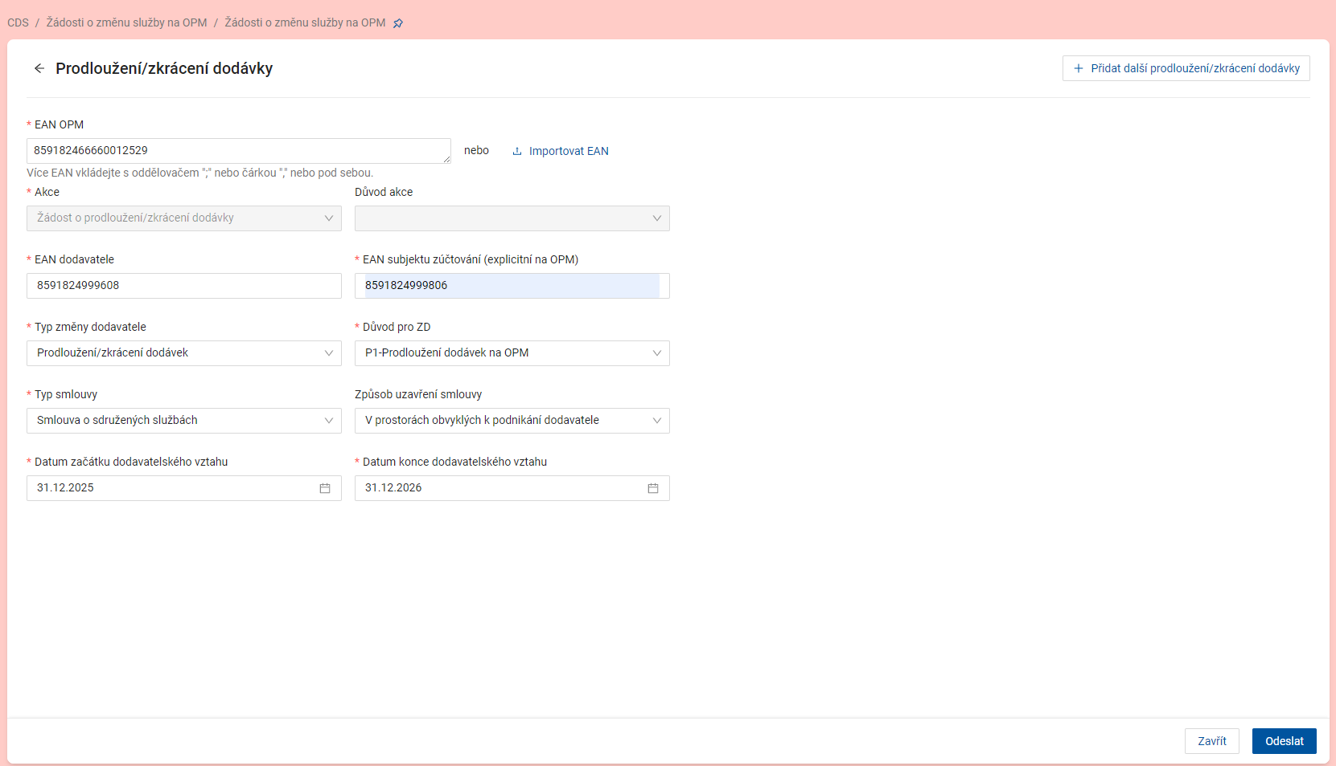

Správnost podaných žádostí si lze zkontrolovat na portále OTE v sekci CDS/ Žádosti o změnu služby na OPM/ Žádosti o změnu služby na OPM, kde uživatel zadá EAN OPM, na který má podánu žádost o prodloužení/zkrácení dodávky, a následně stiskne tlačítko „Načíst“.
Poté, co uběhnou legislativní termíny dle vyhlášky o pravidlech trhu s elektřinou pro vyjádření provozovatele distribuční soustavy a vyjádření subjektu zúčtování (termíny pro tato vyjádření se mohou lišit v závislosti na typu podané žádosti o změnu dodavatele, viz. dokument „58 – Proces změny dodavatele 2025.docx“ na první straně), bude žádost o změnu dodavatele vyhodnocena. Resp. Žádosti o prodloužení/zkrácení dodávky se vyhodnotí ihned po příjmu souhlasu/zamítnutí PDS a SZ

Kontrolu vyhodnocených žádostí může uživatel provést v sekci CDS/ Žádosti o změnu služby na OPM/ Žádosti o změnu služby na OPM, a to stejným způsobem, jako když uživatel žádosti potvrzuje.

V případě, že je žádost o prodloužení/zkrácení dodávky vyhodnocena jako schválená, ve výpisu se změní Status dané žádosti z „Návrh“ na Status „Schváleno“. Po vyhodnocení žádosti je zasílán na všechny dotčené účastníky trhu msg-code 185 – Opis prodloužení/zkrácení dodávek.

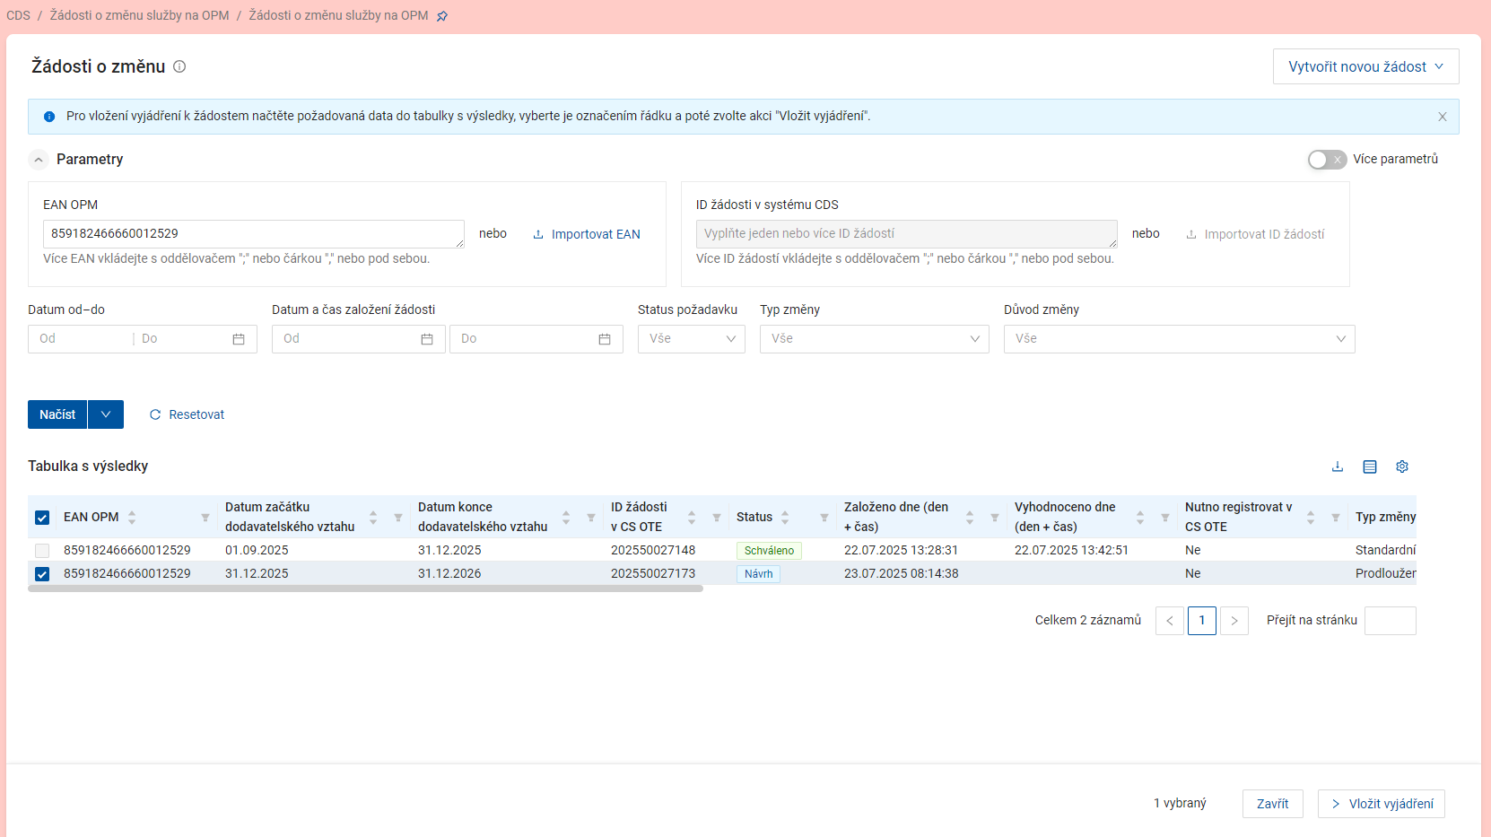

Vložení vyjádření (potvrzení/zamítnutí) z pozice provozovatele distribuční soustavy

Tuto akci provádí příslušný provozovatel distribuční soustavy, a to např. na portále OTE v sekci CDS/ Žádosti o změnu služby na OPM/ Žádosti o změnu služby na OPM, kde příslušný uživatel/provozovatel distribuční soustavy vepíše příslušný EAN OPM, na které je podána žádost o prodloužení/zkrácení dodávky, a následně stiskne tlačítko „Načíst“.

Pro vložení vyjádření (potvrzení/zamítnutí) z pozice provozovatele distribuční soustavy uživatel označí příslušný jeden EAN OPM, případně, pokud chce označit všechny EAN OPM, klikne do prvního políčka EAN OPM a vyberou se všechna.

Následně uživatel/provozovatel PDS klikne na tlačítko „Vložit vyjádření“

Následně se objeví podokno, kde si uživatel vybere příslušnou roli účastníka – zde potvrzuje z pozice provozovatele distribuční soustavy a vyjadřuje svůj souhlas nebo nesouhlas s žádostí o prodloužení dodávky.

*Role účastníka – PDS
*Vyjádření – Potvrzení uzavření smlouvy o přenosu nebo distribuci elektřiny

Po odkliknutí tlačítka „Dále“ doplníte důvod vyjádření.

*Důvod vyjádření – Bez výhrad

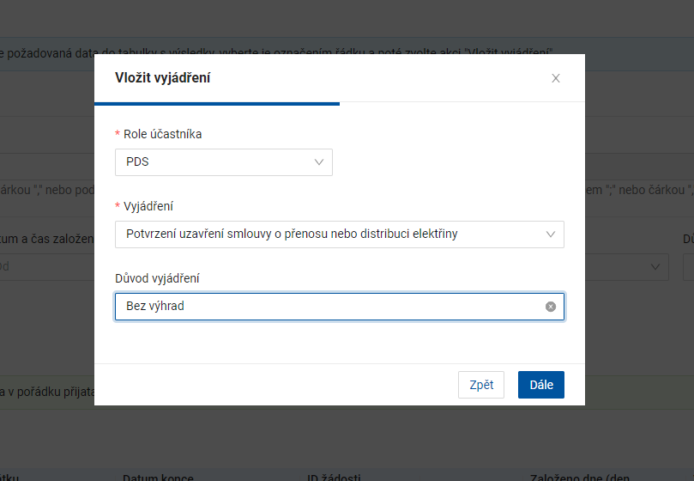

Vložení potvrzení z pozice subjektu zúčtování (SZ)

K žádostem o přiřazení/prodloužení obchodníka se musí vyjádřit nejen distributor, ale i subjekt zúčtovaní (SZ).
Žádající dodavatel musí oslovit/kontaktovat svůj subjekt zúčtování s požadavkem, aby se tento SZ vyjádřil k podaným žádostem (termíny vyjádření se mohou lišit v závislosti na typu podané žádosti o prodloužení/zkrácení dodávky, viz. dokument „58 – Proces změny dodavatele 2025“ na první straně). Po schválení žádosti ze strany subjektu zúčtování je zasílán opis msg-code 188 – Opis potvrzení/zamítnutí převzetí odpovědnosti za odchylku ze strany SZ při prodloužení/zkrácení dodávky.

Jak subjekt zúčtování vloží své potvrzení/zamítnutí k žádosti o prodloužení dodávky ?
Na portále OTE také v sekci CDS/ Žádosti o změnu služby na OPM/ Žádosti o změnu služby na OPM, si daný SZ zadá OPM, na které je podána žádost o prodloužení dodávky, a následně stiskne tlačítko „Načíst“.

SZ vybere EAN OPM, které bude potvrzovat, a následně klikne na políčko „Vložit vyjádření“

Subjektu zúčtování se následně objeví podokno, kde si vybere roli účastníka – tj. SZ potvrzuje z pozice/role „Nový subjekt zúčtování“ a vyjadřuje svůj souhlas nebo nesouhlas s podanou žádostí o prodloužením dodávky.
*Role účastníka – Nový subjekt zúčtování
*Vyjádření – Souhlas s přiřazením odpovědnosti za odchylku

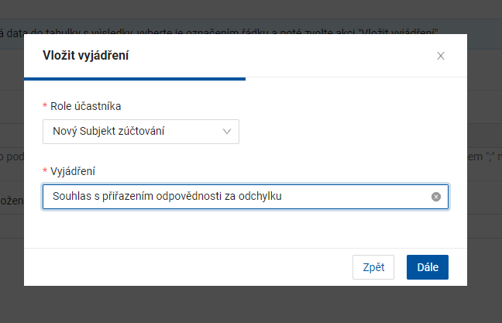

Změna subjektu zúčtování
Změnu subjektu zúčtování (SZ) na OPM je možné provést na portále OTE v sekci CDS/ Žádosti o změnu služby na OPM/ Žádosti o změnu služby na OPM, a to pomocí Vytvořit novou žádost a vybrat Změna subjektu zúčtování. Žádost lze zadat pro jednotlivý EAN, případně i hromadně pro více EAN. Žádost vždy zadává primární dodavatel na EAN OPM.

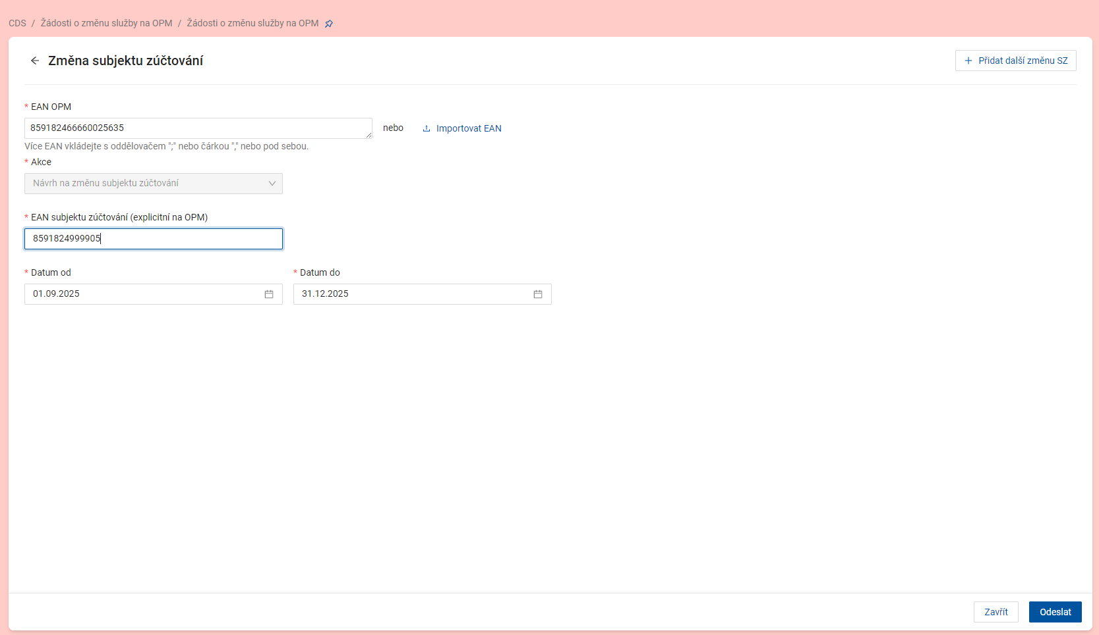

Správnost podaných žádostí si zkontrolujete na portále OTE také v sekci CDS/ Žádosti o změnu služby na OPM/ Žádosti o změnu služby na OPM, kde zadáte EAN OPM, na které máte podánu žádost o změnu SZ, a následně kliknete tlačítko „Načíst“.

Žádosti o změnu SZ mají status „Návrh“, čekají na vyjádření příslušného subjektu zúčtování a vyhodnotí se ihned po příjmu souhlasu/zamítnutí SZ.
PDS/PLDS se k žádostem o změnu SZ nevyjadřuje.

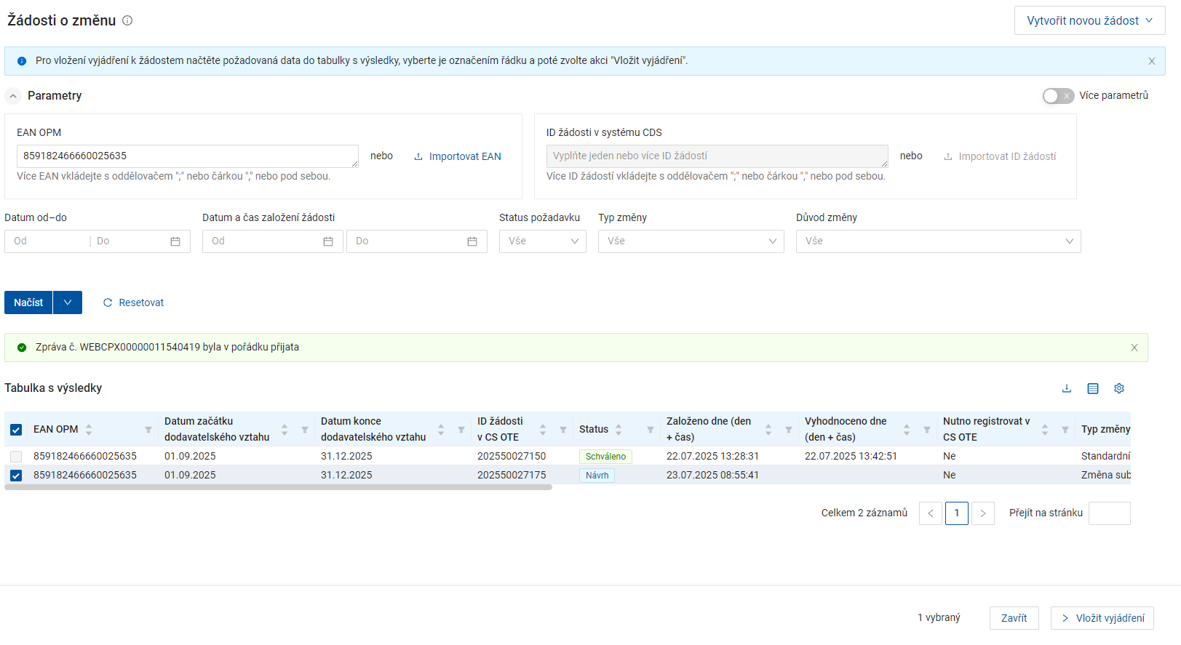

SZ označí buď příslušný jeden EAN OPM, případně, pokud chce označit všechny EAN OPM, klikne do prvního políčka EAN OPM, a vyberou se všechna EAN OPM.

Následně SZ klikne na políčko „Vložit vyjádření“

Následně se objeví podokno, kde si uživatel vybere příslušnou roli účastníka – zde SZ potvrzuje z pozice Nový subjekt zúčtování a vyjadřuje svůj souhlas nebo nesouhlas se změnou SZ na daném EAN/daných EANech.

Komunikační scénář pro PDS:

Vybrané msg-code zpráv týkajících se změny dodavatele.
Msg-code | Popis
 | Typ změny dodavatele S1, S2, S3, S4, S5, R0, V1
141 | Žádost o změnu dodavatele
241 | Potvrzení/chyba při zaslání požadavku na změnu dodavatele
246 | Opis žádosti na dotčené subjekty
146 | Potvrzení/zamítnutí uzavření smlouvy o přenosu nebo distribuci elektřiny
247 | Potvrzení/chyba při přijetí/odmítnutí ze strany PDS
248 | Opis potvrzení ze strany PDS
180 | Potvrzení/zamítnutí převzetí odpovědnosti za odchylku se strany SZ
182 | Opis potvrzení/zamítnutí převzetí odpovědnosti za odchylku ze strany SZ
178 | Výsledky posouzení žádosti o změnu dodavatele
 | Prodloužení/Zkrácení dodávky
183 | Žádost o prodloužení/zkrácení dodávky
185 | Opis prodloužení/zkrácení dodávek na OPM
186 | Souhlas/Odmítnutí s přiřazením odpovědnosti za odchylku
188 | Opis potvrzení převzetí odpovědnosti při prodloužení/zkrácení dodávek na OPM
189 | Potvrzení/Zamítnutí uzavření smlouvy o přenosu nebo distribuci elektřiny
191 | Opis potvrzení prodloužení/zkrácení dodávek na OPM

Seznam všech msg-code zpráv i s popisem můžete nalézt na veřejném webu OTE na odkaze v části 4. Přehled zpráv - https://www.ote-cr.cz/cs/dokumentace/dokumentace-elektrina/d1-4-2_formaty_zprav_xml_elektrina_v1-76-5.zip

